1 | 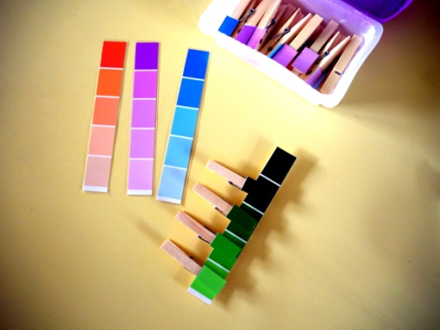 | J'accroche toutes les pinces à linge sur la case de la même couleur.
2 | 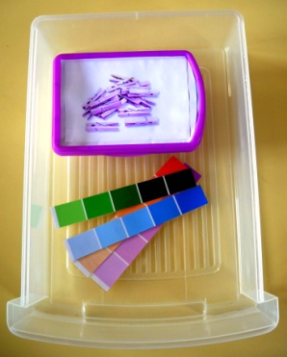 | J'enlève toutes les pinces à linge, je les mets dans la boîte et je range tout le matériel dans le tiroir comme sur la photo.

1 | 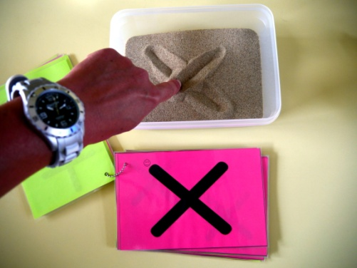 | Je choisis un modèle et je le reproduis dans le sable avec mon doigt.
2 | 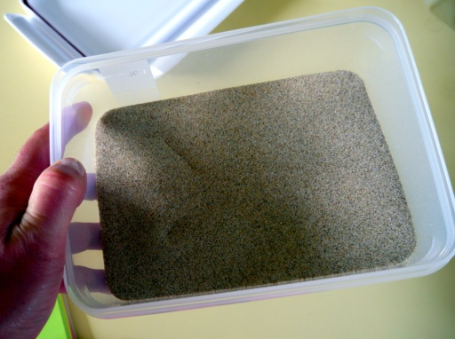 | Je secoue doucement la boîte pour effacer mon dessin et je recommence avec un autre modèle.
3 | 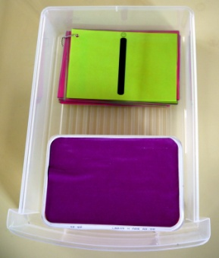 | Quand j'ai terminé, je referme la boîte et je range le matériel dans le tiroir comme sur la photo.

